Лашин Олег Александрович 30_10_2023

Разработчик | Программирование 4335 | 4337 08.03.2023

**Операционные системы и виртуализация (Linux)**

1. Использование команды cat в Linux

cat > Pets.txt

Собаки

Кошки

Хомяки

cat Pets.txt

Собаки

Кошки

Хомяки

cat > Pack_animals.txt

Лошади

Верблюды

Ослы

cat Pack_animals.txt

Лошади

Верблюды

Ослы

cat Pets.txt Pack_animals.txt > Human_Friands.txt

cat Human_Friands.txt

Собаки

Кошки

Хомяки

Лошади

Верблюды

Ослы

ls

'~' Видео Музыка

Pack_animals.txt Документы Общедоступные

Pets.txt Загрузки 'Рабочий стол'

Human_Friands.txt Изображения Шаблоны

2. Работа с директориями в Linux

mkdir new_dir

mv Human_Friands.txt new_dir

cd new_dir/

ls

Human_Friands.txt

3. Работа с MySQL в Linux.

root@ol-Ubunt22:/# nano Dockerfile

FROM mariadb:10.10.2

RUN mkdir /test

root@ol-Ubunt22:/# nano compose.yaml

version: '3.9'

services:

  db:

    build:

      dockerfile: ./Dockerfile

    environment:

      MYSQL_ROOT_PASSWORD: 12345

    restart: unless-stopped

    volumes:

      - db:/mysql

    networks:

      - app-network

    deploy:

      mode: replicated

      replicas: 2

  adminer:

    image: adminer:4.8.1

    restart: always

    ports:

      - 6080:8080

    volumes:

      - ./myfoldet:/myfoler

    networks:

      - app-network

    deploy:

      mode: replicated

      replicas: 1

volumes:

  db:

networks:

  app-network:

    driver: bridge

root@ol-Ubunt22:/# docker compose up

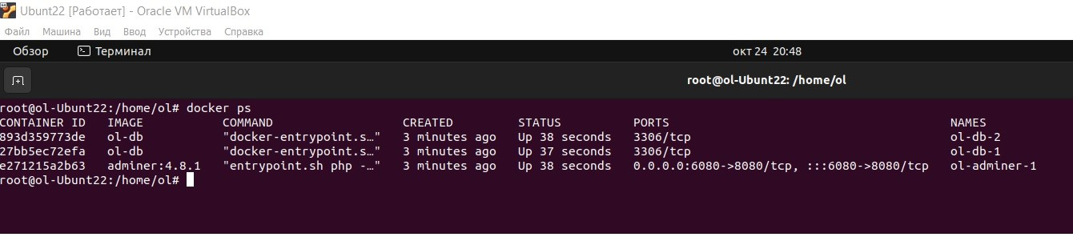

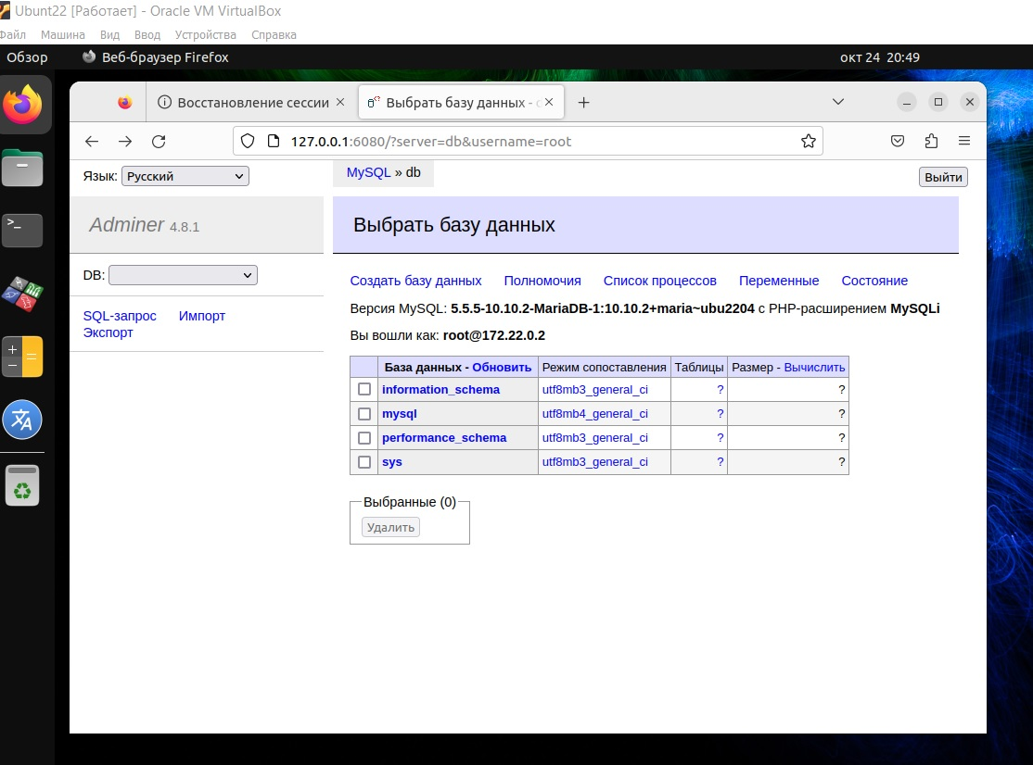

4. Управление deb-пакетами

sudo dpkg -i ./cowsay-off_3.03+dfsg2-6_all.deb

Выбор ранее не выбранного пакета cowsay-off.

(Чтение базы данных … на данный момент установлено 198140 файлов и каталогов.)

Подготовка к распаковке …/cowsay-off_3.03+dfsg2-6_all.deb …

Распаковывается cowsay-off (3.03+dfsg2-6) …

dpkg: зависимости пакетов не позволяют настроить пакет cowsay-off:

cowsay-off зависит от cowsay (>= 3.03+dfsg2-3), однако:

Пакет cowsay не установлен.

dpkg: ошибка при обработке пакета cowsay-off (--install):

проблемы зависимостей — оставляем не настроенным

При обработке следующих пакетов произошли ошибки:

cowsay-off

sudo apt -f install

Чтение списков пакетов… Готово

Построение дерева зависимостей… Готово

Чтение информации о состоянии… Готово

Исправление зависимостей… Готово

Будут установлены следующие дополнительные пакеты:

cowsay

Предлагаемые пакеты:

filters

Следующие НОВЫЕ пакеты будут установлены:

cowsay

Обновлено 0 пакетов, установлено 1 новых пакетов, для удаления отмечено 0 пакетов, и 34 пакетов не обновлено.

Установлено или удалено не до конца 1 пакетов.

Необходимо скачать 18,6 kB архивов.

После данной операции объём занятого дискового пространства возрастёт на 93,2 kB.

Хотите продолжить? [Д/н] y

Пол:1 http://kg.archive.ubuntu.com/ubuntu jammy/universe amd64 cowsay all 3.03+dfsg2-8 [18,6 kB]

Получено 18,6 kB за 1с (26,4 kB/s)

Выбор ранее не выбранного пакета cowsay.

(Чтение базы данных … на данный момент установлено 198150 файлов и каталогов.)

Подготовка к распаковке …/cowsay_3.03+dfsg2-8_all.deb …

Распаковывается cowsay (3.03+dfsg2-8) …

Настраивается пакет cowsay (3.03+dfsg2-8) …

Настраивается пакет cowsay-off (3.03+dfsg2-6) …

Обрабатываются триггеры для man-db (2.10.2-1) …

cowsay "Hi"

_

< Hi >

----

\ ^__^

\ (oo)\_______

(__)\ )\/\

||----w |

|| ||

sudo dpkg --remove cowsay-off

(Чтение базы данных … на данный момент установлено 198208 файлов и каталогов.)

Удаляется cowsay-off (3.03+dfsg2-6) …

5. История команд в терминале Ubuntu

history

430 cat > Pets.txt

431 cat Pets.txt

432 cat > Pack_animals.txt

433 cat Pack_animals.txt

434 cat Pets.txt Pack_animals.txt > Human_Friands.txt

435 cat Human_Friands.txt

436 ls

437 mkdir new_dir

438 mv Human_Friands.txt new_dir

439 cd new_dir/

440 ls

441 Human_Friands.txt

442 nano Dockerfile

443 nano compose.yaml

444 docker compose up

445 sudo dpkg -i ./cowsay-off_3.03+dfsg2-6_all.deb

446 sudo apt -f install

447 cowsay "Hi"

448 sudo dpkg --remove cowsay-off

449 history